2005年全国硕士研究生入学统一考试
数学二试题
- 填空题（本题共6小题，每小题4分，满分24分. 把答案填在题中横线上）
（1）设$y=(1+\text{sin}x)^{x}$，则$\text{dy}|{}_{x=π}$ = .
（2）曲线$y=\frac{(1+x)^{\frac{3}{2}}}{\sqrt{x}}$的斜渐近线方程为 .
（3）$\int{\frac{\text{xdx}}{(2−x^{2})\sqrt{1−x^{2}}}}=$ .
（4）微分方程$xy^{'}+2y=x\text{ln}x$满足$y(1)=−\frac{1}{9}$的解为 .
（5）当$x→0$时，$α(x)={\text{kx}}^{2}$与$β(x)=\sqrt{1+x\text{arcsin}x}−\sqrt{\text{cos}x}$是等价无穷小，则k= .
（6）设$α_{1},α_{2},α_{3}$均为3维列向量，记矩阵
$A=(α_{1},α_{2},α_{3})$，$B=(α_{1}+α_{2}+α_{3},α_{1}+2α_{2}+4α_{3},α_{1}+3α_{2}+9α_{3})$，
如果$\left|A\right|=1$，那么$\left|B\right|=$ .
二、选择题（本题共8小题，每小题4分，满分32分. 每小题给出的四个选项中，只有一项符合题目要求，把所选项前的字母填在题后的括号内）

（7）设函数$f(x)=\underset{n→∞}{\text{lim}}\sqrt[n]{1+{\left|x\right|}^{3n}}$，则f(x)在$(−∞,+∞)$内
(A) 处处可导. (B) 恰有一个不可导点.
(C) 恰有两个不可导点. (D) 至少有三个不可导点. [ ]
（8）设F(x)是连续函数f(x)的一个原函数，$\text{M dlrarrow N}$表示“M的充分必要条件是N”，则必有
- F(x)是偶函数$⇔$f(x)是奇函数.
（B） F(x)是奇函数$⇔$f(x)是偶函数.
(C) F(x)是周期函数$⇔$f(x)是周期函数.
(D) F(x)是单调函数$⇔$f(x)是单调函数. [ ]
（9）设函数y=y(x)由参数方程$\left\{\begin{matrix}x=t^{2}+2t, \\ y=\text{ln}(1+t)\end{matrix}\right.$确定，则曲线y=y(x)在x=3处的法线与x轴交点的横坐标是
(A) $\frac{1}{8}\text{ln}2+3$. (B) $−\frac{1}{8}\text{ln}2+3$.
(C) $−8\text{ln}2+3$. (D) $8\text{ln}2+3$. [ ]
（10）设区域$D=\left\{(x,y)|x^{2}+y^{2}≤4,x≥0,y≥0\right\}$，f(x)为D上的正值连续函数，a,b为常数，则$\iint_{D}{\frac{a\sqrt{f(x)}+b\sqrt{f(y)}}{\sqrt{f(x)}+\sqrt{f(y)}}}dσ=$
(A) $\text{ab}π$. (B) $\frac{\text{ab}}{2}π$. (C) $(a+b)π$. (D) $\frac{a+b}{2}π$ . [ ]
（11）设函数$u(x,y)=ϕ(x+y)+ϕ(x−y)+\int{ψ(t)\text{dt}}$, 其中函数$ϕ$具有二阶导数，$ψ$ 具有一阶导数，则必有
(A) $\frac{∂^{2}u}{∂x^{2}}=−\frac{∂^{2}u}{∂y^{2}}$. （B） $\frac{∂^{2}u}{∂x^{2}}=\frac{∂^{2}u}{∂y^{2}}$.
(C) $\frac{∂^{2}u}{∂x∂y}=\frac{∂^{2}u}{∂y^{2}}$. (D) $\frac{∂^{2}u}{∂x∂y}=\frac{∂^{2}u}{∂x^{2}}$. [ ]

（12）设函数$f(x)=\frac{1}{e^{\frac{x}{x−1}}−1},$则
- x=0,x=1都是f(x)的第一类间断点.
（B） x=0,x=1都是f(x)的第二类间断点.
(C) x=0是f(x)的第一类间断点，x=1是f(x)的第二类间断点.
- x=0是f(x)的第二类间断点，x=1是f(x)的第一类间断点. [ ]
（13）设$λ_{1},λ_{2}$是矩阵A的两个不同的特征值，对应的特征向量分别为$α_{1},α_{2}$，则$α_{1}$，$A(α_{1}+α_{2})$线性无关的充分必要条件是
(A) $λ_{1}≠0$. (B) $λ_{2}≠0$. (C) $λ_{1}=0$. (D) $λ_{2}=0$. [ ]
（14）设A为n（$n≥2$）阶可逆矩阵，交换A的第1行与第2行得矩阵B, $A^{},B^{}$分别为A,B的伴随矩阵，则 [ ]
- 交换$A^{}$的第1列与第2列得$B^{}$. (B) 交换$A^{}$的第1行与第2行得$B^{}$.
(C) 交换$A^{}$的第1列与第2列得$−B^{}$. (D) 交换$A^{}$的第1行与第2行得$−B^{}$. 三 、解答题（本题共9小题，满分94分.解答应写出文字说明、证明过程或演算步骤.）

（15）（本题满分11分）设函数f(x)连续，且$f(0)≠0$，求极限$\underset{x→0}{\text{lim}}\frac{\int{(x−t)f(t)\text{dt}}}{x\int{f(x−t)\text{dt}}}\text{.}$

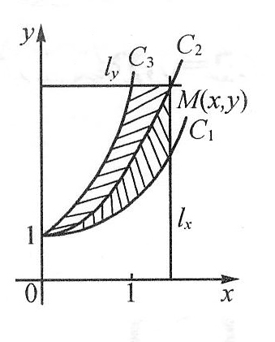
（16）（本题满分11分）
如图，$C_{1}$和$C_{2}$分别是$y=\frac{1}{2}(1+e^{x})$和$y=e^{x}$的图象，过点(0,1)的曲线$C_{3}$是一单调增函数的图象. 过$C_{2}$上任一点M(x,y)分别作垂直于x轴和y轴的直线$l_{x}$和$l_{y}$. 记$C_{1},C_{2}$与$l_{x}$所围图形的面积为$S_{1}(x)$；$C_{2},C_{3}$与$l_{y}$所围图形的面积为$S_{2}(y)\text{.}$如果总有$S_{1}(x)=S_{2}(y)$，求曲线$C_{3}$的方程$x=ϕ(y)\text{.}$

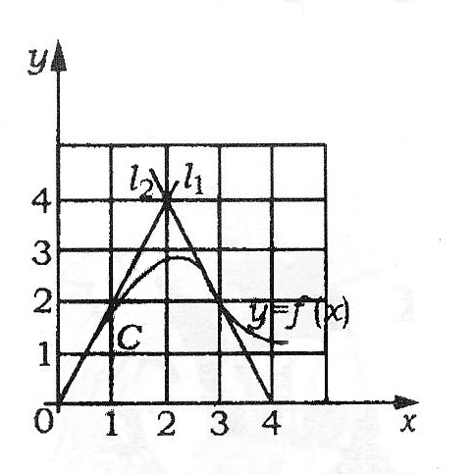

（17）（本题满分11分）
如图，曲线C的方程为y=f(x)，点(3,2)是它的一个拐点，直线$l_{1}$与$l_{2}$分别是曲线C在点(0,0)与(3,2)处的切线，其交点为(2,4). 设函数f(x)具有三阶连续导数，计算定积分$\int{(x^{2}+x)f^{'''}(x)\text{dx}\text{.}}$

（18）（本题满分12分）
用变量代换$x=\text{cos}t(0<t<π)$化简微分方程$(1−x^{2})y^{''}−xy^{'}+y=0$，并求其满足$y|{}_{x=0}=1,y^{'}|{}_{x=0}=2$的特解.

（19）（本题满分12分）已知函数f(x)在[0，1]上连续，在(0,1)内可导，且f(0)=0,f(1)=1. 证明：
（I）存在$ξ∈(0,1),$ 使得$f(ξ)=1−ξ$；（II）存在两个不同的点$η,ζ∈(0,1)$，使得$f^{'}(η)f^{'}(ζ)=1\text{.}$

（20）（本题满分10分）
已知函数z=f(x,y) 的全微分$\text{dz}=2\text{xdx}−2\text{ydy}$，并且f(1,1,)=2. 求f(x,y)在椭圆域$D=\left\{(x,y)|x^{2}+\frac{y^{2}}{4}≤1\right\}$上的最大值和最小值.

（21）（本题满分9分）
计算二重积分$\iint_{D}{\left|x^{2}+y^{2}−1\right|}dσ$，其中$D=\left\{(x,y)|0≤x≤1,0≤y≤1\right\}$.

（22）（本题满分9分）
确定常数a,使向量组$α_{1}=(1,1,a)^{T},$$α_{2}=(1,a,1)^{T},$$α_{3}=(a,1,1)^{T}$可由向量组$β_{1}=(1,1,a)^{T},$$β_{2}=(−2,a,4)^{T},$$β_{3}=(−2,a,a)^{T}$线性表示，但向量组$β_{1},β_{2},β_{3}$不能由向量组$α_{1},α_{2},α_{3}$线性表示.

（23）（本题满分9分）
已知3阶矩阵A的第一行是$(a,b,c),a,b,c$不全为零，矩阵$B=\left[\begin{matrix}1 & 2 & 3 \\ 2 & 4 & 6 \\ 3 & 6 & k\end{matrix}\right]$（k为常数），且AB=O, 求线性方程组Ax=0的通解.

